1. Генерируем ключи

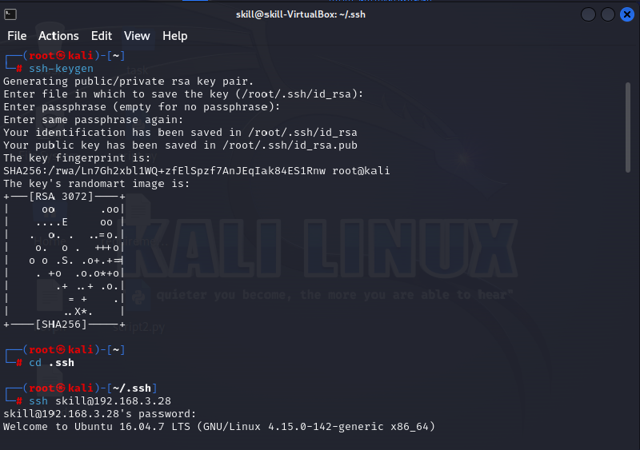

Копируем открытый ключ и подключаемся

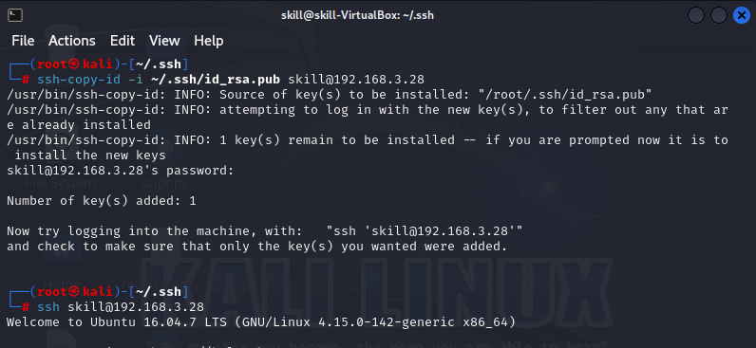

Содержимое конфигурационного файла sshd_config



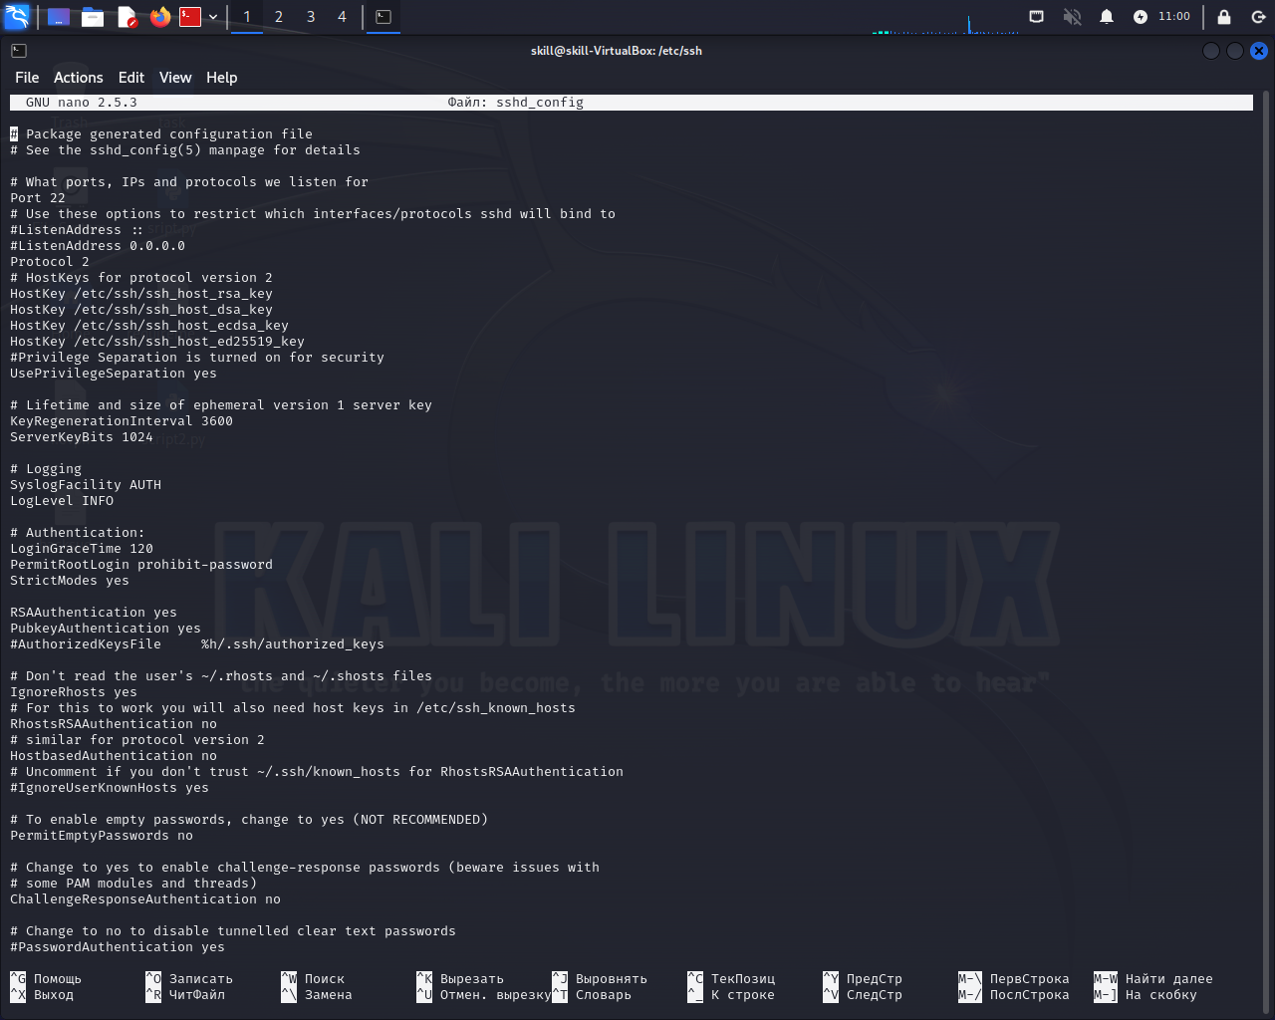

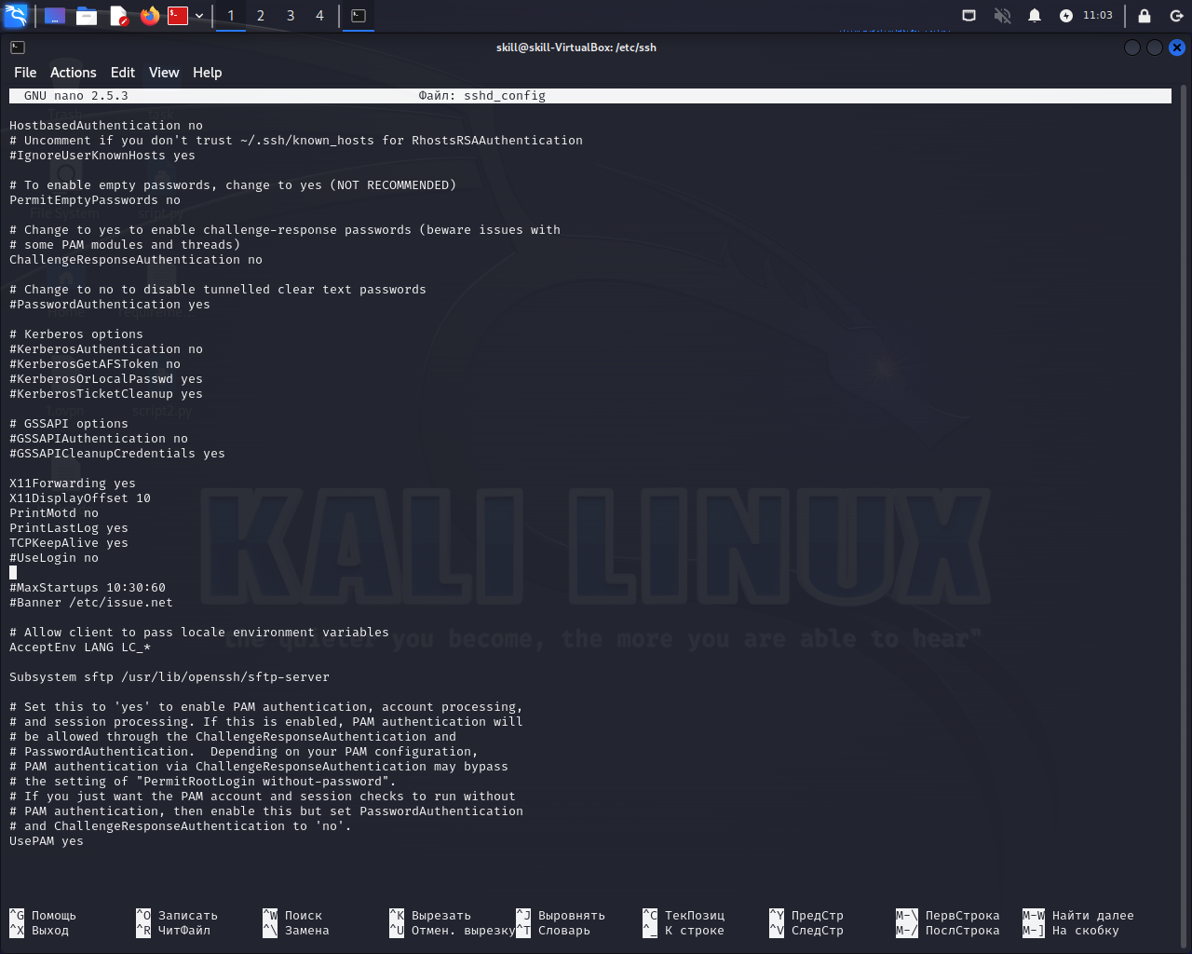

Содержимое файла authorized_keys

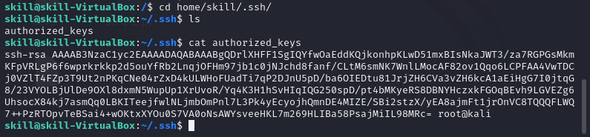

2. Создаем нового пользователя с домашней директорией

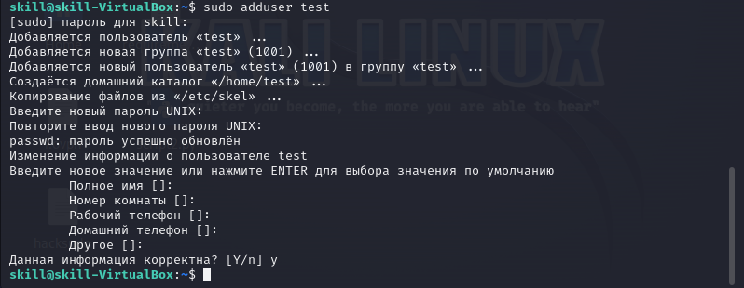

Вывод файла passwd

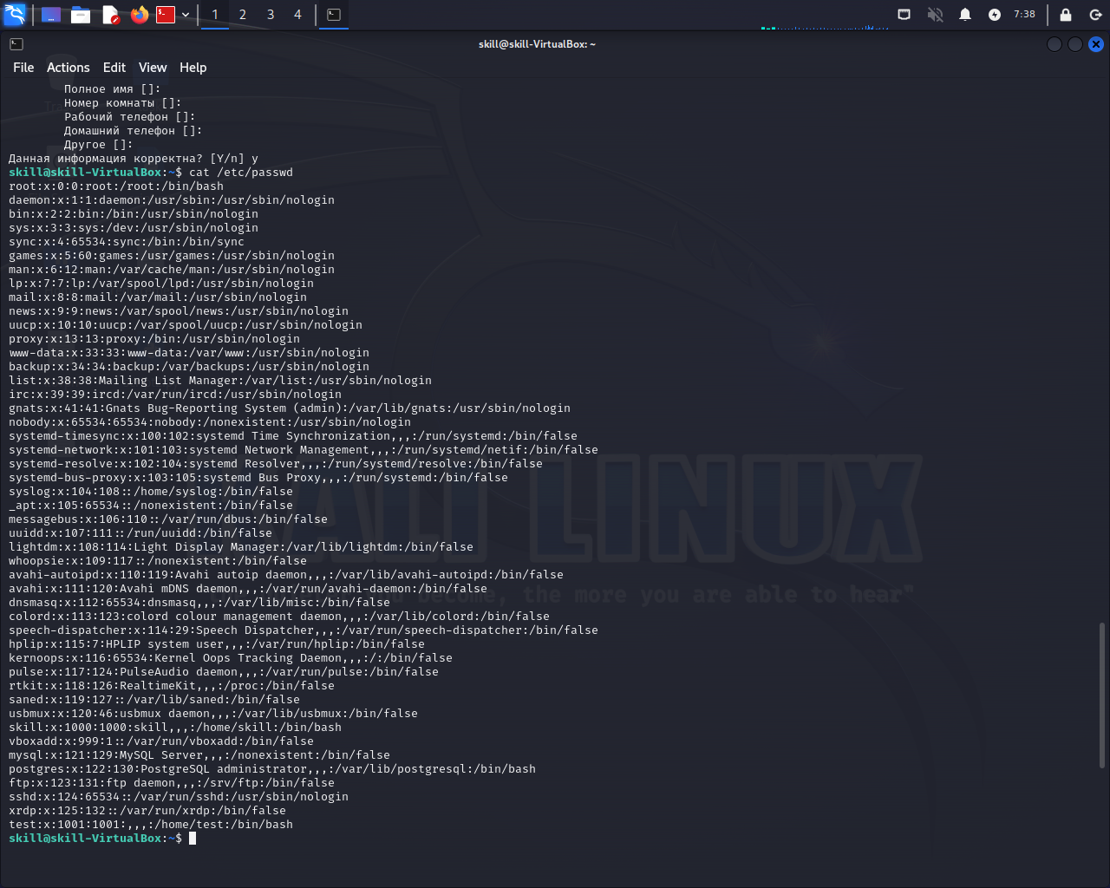

Настройка возможности запускать утилиты без требования пароля (содержимое файла sudoers):

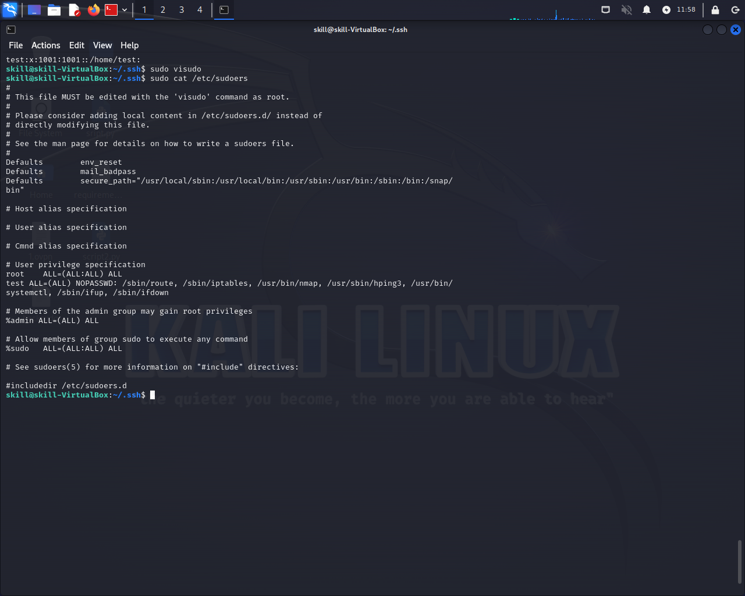

Вывод команды ls в директории home



3. Содержимое файла common-passwords

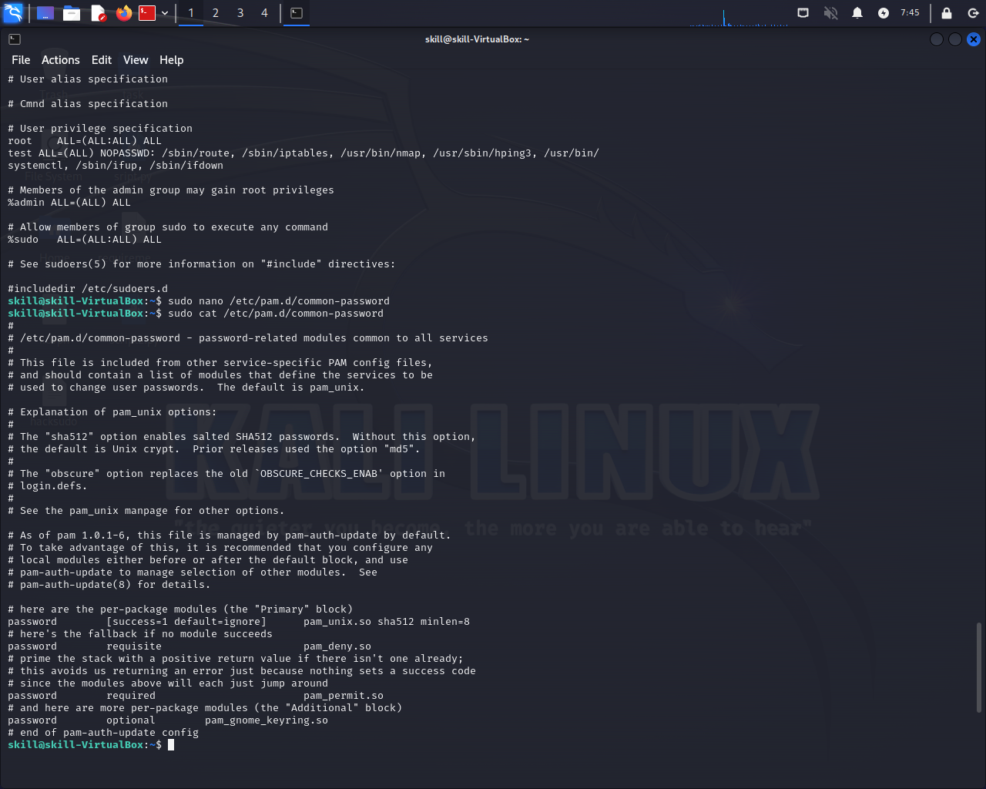

nano /etc/login.defs

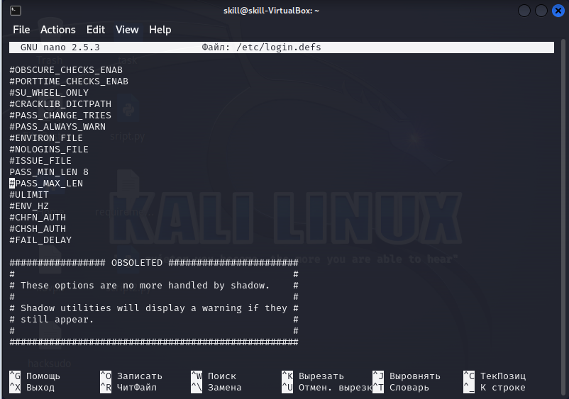

4. Установка на пакетов Java

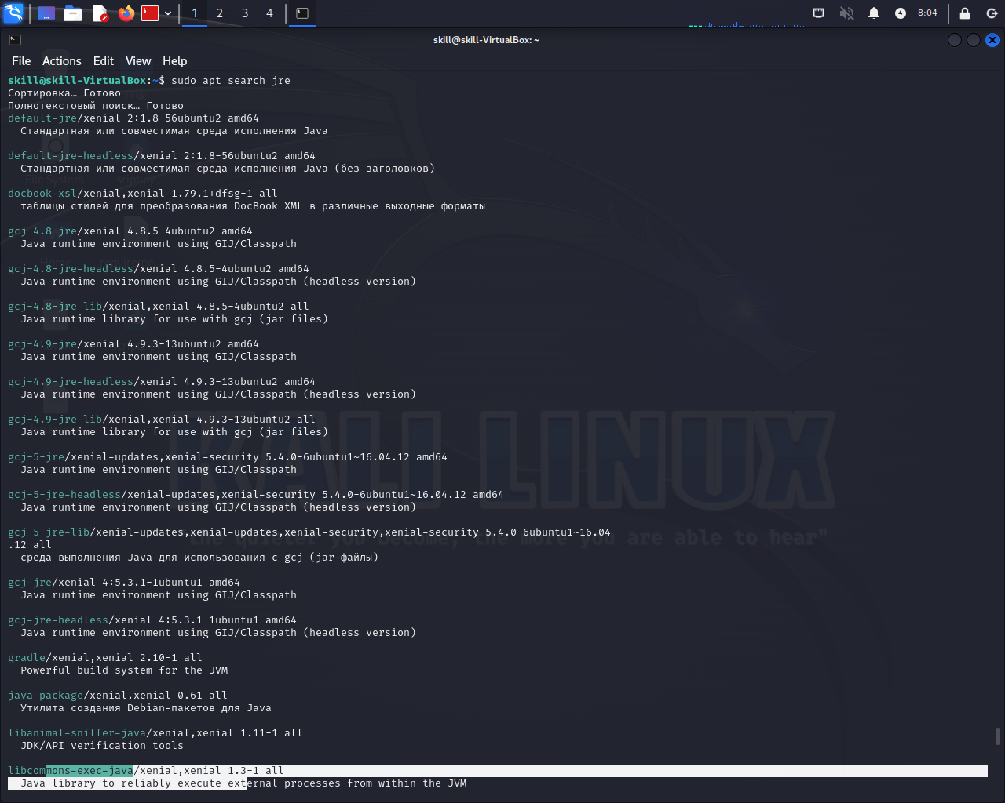

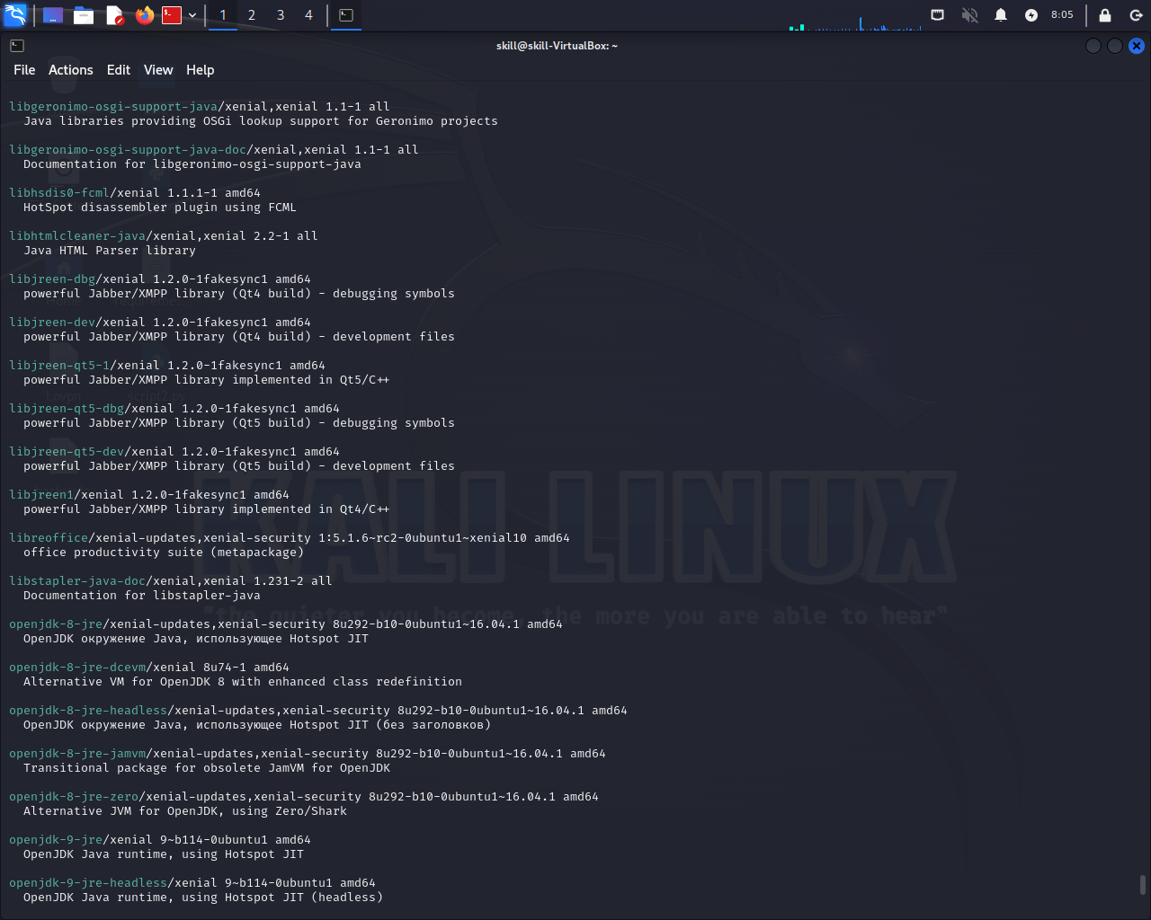

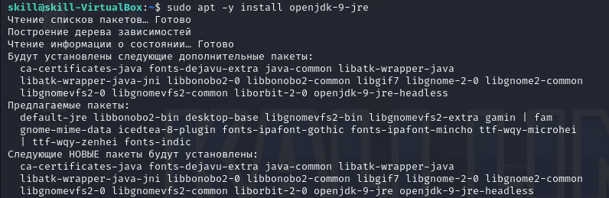

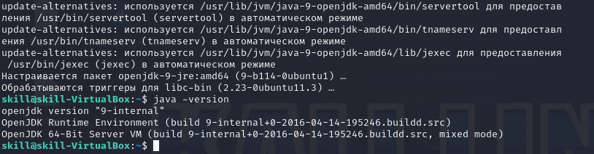

5. 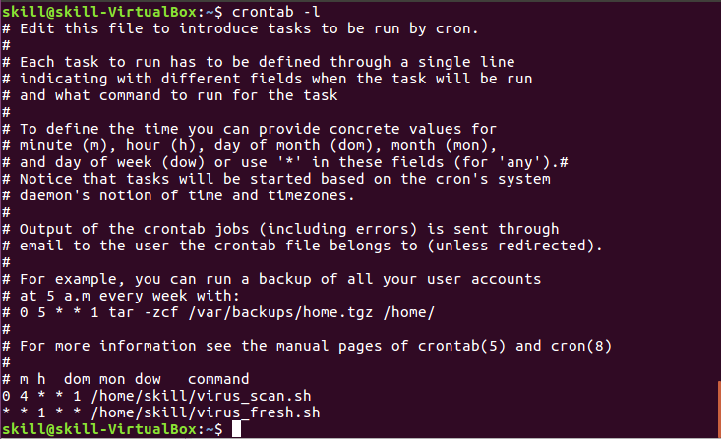

6. Вывод всех цепочек и правил iptables.

